Министерство науки и высшего образования Российской Федерации

Федеральное государственное автономное образовательное учреждение высшего образования

«Национальный исследовательский университет ИТМО»

Факультет Программной инженерии и компьютерной техники

**Лабораторная работа №2**

“Синтез помехоустойчивого кода”

Вариант № 72

Выполнила:

Касьяненко Вера Михайловна

Группа:

P3120

Преподаватель:

Болдырева Елена Александровна

г. Санкт-Петербург

2023

**СОДЕРЖАНИЕ**

Задание 3

Основные этапы вычисления 5

Задание 1 5

Задание 2 6

Задание 3 9

Задание 4 10

Задание 5 11

Задание 6* 12

Заключение 16

Список использованной литературы 17

# Задание

1. Построить схему декодирования классического кода Хэмминга (7;4) и предоставить её изображение.

2. Показать для каждого из приведённых в таблице 1 сообщений, имеются ли в принятом сообщении ошибки, и если имеются, то какие. Подробно прокомментировать и записать правильное сообщение.

Таблица 1 – Таблица сообщений для пункта 2

|  |  |  |  |  |  |  |  |
| --- | --- | --- | --- | --- | --- | --- | --- |
| № | Сообщение | | | | | | |
| r1 | r2 | i1 | r3 | i2 | i3 | i4 |
| 1 | 1 | 1 | 0 | 1 | 0 | 1 | 1 |
| 2 | 0 | 1 | 1 | 1 | 1 | 1 | 0 |
| 3 | 0 | 0 | 0 | 1 | 0 | 0 | 1 |
| 4 | 1 | 0 | 1 | 0 | 0 | 1 | 1 |

3. Построить схему декодирования классического кода Хэмминга (15;11) и предоставить её изображение.

4. Показать для сообщения, приведённого в таблице 2, имеются ли в принятом сообщении ошибки, и если имеются, то какие. Подробно прокомментировать и записать правильное сообщение.

Таблица 2 – Таблица сообщений для пункта №4

|  |  |  |  |  |  |  |  |  |  |  |  |  |  |  |  |
| --- | --- | --- | --- | --- | --- | --- | --- | --- | --- | --- | --- | --- | --- | --- | --- |
| № | Сообщение | | | | | | | | | | | | | | |
| r1 | r2 | i1 | r3 | i2 | i3 | i4 | r4 | i5 | i6 | i7 | i8 | i9 | i10 | i11 |
| 1 | 0 | 0 | 1 | 1 | 1 | 0 | 0 | 0 | 1 | 1 | 1 | 0 | 1 | 0 | 0 |

5. Сложить номера всех 5 вариантов заданий (54, 91, 16, 51, 71). Умножить полученное число на 4. Принять данное число как число информационных разрядов в передаваемом сообщении. Вычислить для данного числа минимальное число проверочных разрядов и коэффициент избыточности.

6*. Необязательное задания для получения оценки «5». Написать программу на любом языке программирования, которая на вход из командной строки получает набор из 7 цифр «0» и «1», записанных подряд, анализирует это сообщение на основе классического кода Хэмминга (7,4), а затем выдает правильное сообщение (только информационные биты) и указывает бит с ошибкой при его наличии.

# Основные этапы вычисления

## Задание 1

Схема декодирования классического кода Хэмминга (7;4) представлена на рисунке 1.

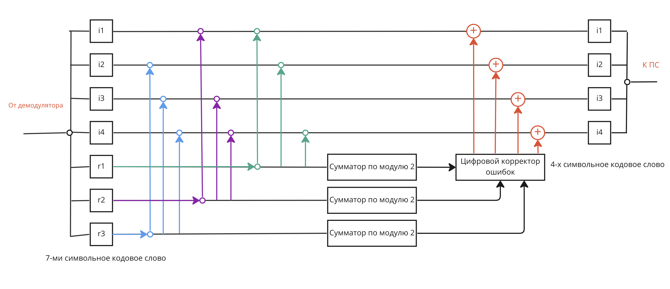

Рисунок 1 - Схема декодирования классического кода Хэмминга (7;4)

## Задание 2

Для каждого сообщения будем строить таблицу кодов Хэмминга. Затем вычислим синдром S из s1, s2, s3, сложив отмеченные напротив биты в таблице по модулю 2. Если S равен 0, то ошибки нет, иначе найдём бит с ошибкой, сопоставив двоичной число, состоящее из синдромов, с отметками в таблице.

Сообщение 1

Таблица кодов Хэмминга (7;4) с рассматриваемым сообщением представлена в виде таблицы 3.

Таблица 3 – Таблица кодов Хэмминга (7;4) с рассматриваемым сообщением

|  |  |  |  |  |  |  |  |  |
| --- | --- | --- | --- | --- | --- | --- | --- | --- |
|  | 1 | 2 | 3 | 4 | 5 | 6 | 7 |  |
| Сообщение | 1 | 1 | 0 | 1 | 0 | 1 | 1 |  |
| 2x | r1 | r2 | i1 | r3 | i2 | i3 | i4 | s |
| 1 | + |  | + |  | + |  | + | s1 |
| 2 |  | + | + |  |  | + | + | s2 |
| 4 |  |  |  | + | + | + | + | s3 |

Вычислим синдром S:

$$s_{1}=r_{1}⨁i_{1}⨁i_{2}⨁i_{4}=1⨁0⨁0⨁1=0$$

$$s_{2}=r_{2}⨁i_{1}⨁i_{3}⨁i_{4}=1⨁0⨁1⨁1=1$$

$$s_{3}=r_{3}⨁i_{2}⨁i_{3}⨁i_{4}=1⨁0⨁1⨁1=1$$

$$S={\overline{s_{1}s_{2}s_{3}}}_{(2)}={011}_{(2)}$$

Синдрому S соответствует столбец 6, так как отметки стоят только у s1 и s2. Значит, ошибка в символе i3. Изменим его значение с 1 на 0, чтобы исправить ошибку. Получим исправленное сообщение: 1101001.

Ответ: ошибка в символе i3, исправленное сообщение: 1101001.

Сообщение 2

Таблица кодов Хэмминга (7;4) с рассматриваемым сообщением представлена в виде таблицы 4.

Таблица 4 – Таблица кодов Хэмминга (7;4) с рассматриваемым сообщением

|  |  |  |  |  |  |  |  |  |
| --- | --- | --- | --- | --- | --- | --- | --- | --- |
|  | 1 | 2 | 3 | 4 | 5 | 6 | 7 |  |
| Сообщение | 0 | 1 | 1 | 1 | 1 | 1 | 0 |  |
| 2x | r1 | r2 | i1 | r3 | i2 | i3 | i4 | s |
| 1 | + |  | + |  | + |  | + | s1 |
| 2 |  | + | + |  |  | + | + | s2 |
| 4 |  |  |  | + | + | + | + | s3 |

Вычислим синдром S:

$$s_{1}=r_{1}⨁i_{1}⨁i_{2}⨁i_{4}=0⨁1⨁1⨁0=0$$

$$s_{2}=r_{2}⨁i_{1}⨁i_{3}⨁i_{4}=1⨁1⨁1⨁0=1$$

$$s_{3}=r_{3}⨁i_{2}⨁i_{3}⨁i_{4}=1⨁1⨁1⨁0=1$$

$$S={\overline{s_{1}s_{2}s_{3}}}_{(2)}={011}_{(2)}$$

Синдрому S соответствует столбец 6, так как отметки стоят только у s2 и s3. Значит, ошибка в символе i3. Изменим его значение с 1 на 0, чтобы исправить ошибку. Получим исправленное сообщение: 0111100.

Ответ: ошибка в символе i3, исправленное сообщение: 0111100.

Сообщение 3

Таблица кодов Хэмминга (7;4) с рассматриваемым сообщением представлена в виде таблицы 5.

Таблица 5 – Таблица кодов Хэмминга (7;4) с рассматриваемым сообщением

|  |  |  |  |  |  |  |  |  |
| --- | --- | --- | --- | --- | --- | --- | --- | --- |
|  | 1 | 2 | 3 | 4 | 5 | 6 | 7 |  |
| Сообщение | 1 | 0 | 1 | 0 | 0 | 1 | 1 |  |
| 2x | r1 | r2 | i1 | r3 | i2 | i3 | i4 | s |
| 1 | + |  | + |  | + |  | + | s1 |
| 2 |  | + | + |  |  | + | + | s2 |
| 4 |  |  |  | + | + | + | + | s3 |

Вычислим синдром S:

$$s_{1}=r_{1}⨁i_{1}⨁i_{2}⨁i_{4}=1⨁1⨁0⨁1=1$$

$$s_{2}=r_{2}⨁i_{1}⨁i_{3}⨁i_{4}=0⨁1⨁1⨁1=1$$

$$s_{3}=r_{3}⨁i_{2}⨁i_{3}⨁i_{4}=0⨁0⨁1⨁1=0$$

$$S={\overline{s_{1}s_{2}s_{3}}}_{(2)}={110}_{(2)}$$

Синдрому S соответствует столбец 3, так как отметки стоят только у s1 и s2. Значит, ошибка в символе i1. Изменим его значение с 1 на 0, чтобы исправить ошибку. Получим исправленное сообщение: 1000011.

Ответ: ошибка в символе i1, исправленное сообщение: 1000011.

## Задание 3

Схема декодирования классического кода Хэмминга (15;11) представлена на рисунке 2.

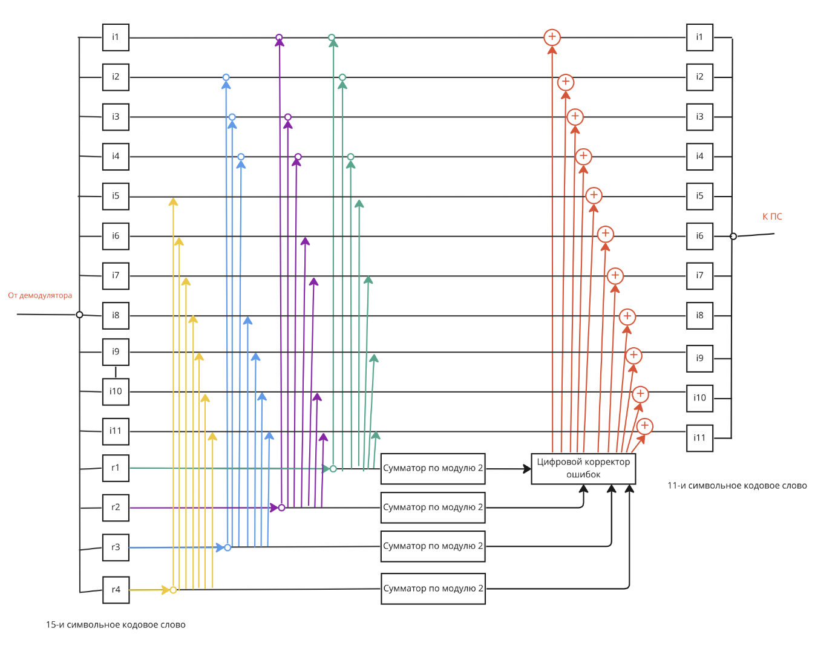

Рисунок 2 – Схема декодирования классического кода Хэмминга (15;11)

## Задание 4

Построим таблицу кодов Хэмминга (15;11) . Затем вычислим синдром S из s1, s2, s3, s4, сложив отмеченные напротив биты в таблице по модулю 2. Если S равен 0, то ошибки нет, иначе найдём бит с ошибкой, сопоставив двоичной число, состоящее из синдромов, с отметками в таблице.

Таблица кодов Хэмминга (15;11) с рассматриваемым сообщением представлена в виде таблицы 6.

|  |  |  |  |  |  |  |  |  |  |  |  |  |  |  |  |  |
| --- | --- | --- | --- | --- | --- | --- | --- | --- | --- | --- | --- | --- | --- | --- | --- | --- |
|  | 1 | 2 | 3 | 4 | 5 | 6 | 7 | 8 | 9 | 10 | 11 | 12 | 13 | 14 | 15 |  |
| Сообщение | 0 | 0 | 1 | 1 | 1 | 0 | 0 | 0 | 1 | 1 | 1 | 0 | 1 | 0 | 0 |  |
| 2x | r1 | r2 | i1 | r3 | i2 | i3 | i4 | r4 | i5 | i6 | i7 | i8 | i9 | i10 | i11 | s |
| 1 | + |  | + |  | + |  | + |  | + |  | + |  | + |  | + | s1 |
| 2 |  | + | + |  |  | + | + |  |  | + | + |  |  | + | + | s2 |
| 4 |  |  |  | + | + | + | + |  |  |  |  | + | + | + | + | s3 |
| 8 |  |  |  |  |  |  |  | + | + | + | + | + | + | + | + | s4 |

Вычислим синдром S:

$$s_{1}=r_{1}⨁i_{1}⨁i_{2}⨁i_{4}⨁i_{5}⨁i_{7}⨁i_{9}⨁i_{11}=0⨁1⨁1⨁0⨁1⨁1⨁1⨁0=1$$

$$s_{2}=r_{2}⨁i_{1}⨁i_{3}⨁i_{4}⨁i_{6}⨁i_{7}⨁i_{10}⨁i_{11}=0⨁1⨁0⨁0⨁1⨁1⨁0⨁0=1$$

$$s_{3}=r_{3}⨁i_{2}⨁i_{3}⨁i_{4}⨁i_{8}⨁i_{9}⨁i_{10}⨁i_{11}=1⨁1⨁0⨁0⨁0⨁1⨁0⨁0=1$$

$$s_{4}=r_{4}⨁i_{5}⨁i_{6}⨁i_{7}⨁i_{8}⨁i_{9}⨁i_{10}⨁i_{11}=0⨁1⨁1⨁1⨁0⨁1⨁0⨁0=0$$

$$S={\overline{s_{1}s_{2}s_{3}s_{4}}}_{(2)}={1110}_{(2)}$$

Синдрому S соответствует столбец 7, так как отметки стоят только у s1, s2 и s3. Значит, ошибка в символе i4. Изменим его значение с 0 на 1, чтобы исправить ошибку. Получим исправленное сообщение: 001110101110100.

Ответ: ошибка в символе i4, исправленное сообщение: 001110101110100.

## Задание 5

Вычислим число, необходимое для выполнения задания.

$$4\left(54+91+16+51+71\right)=4 ×283=1132$$

Значит, передаваемое сообщение состояло из 1132 информационных разрядов.

Определим минимальное количество контрольных разрядов для такого сообщения по формуле:

$2^{r}≥r+i+1$, где r – количество контрольных разрядов, $r∈N$, i – количество информационных разрядов, $i∈N$.

$$2^{r}≥r+1132+1$$

$$2^{r}≥r+1133$$

При r = 10: $1024≥1143$– неверно

При r = 11: $2048≥1144$– верно

Значит, $r≥11$, то есть для сообщения, состоящего из 1132 информационных символов нужно как минимум 11 проверочных разрядов.

Теперь вычислим коэффициент избыточности k как отношение числа проверочных разрядов r (при r = 11) к общему числу разрядов, равному r + i.

$$k=\frac{r}{r+i}=\frac{11}{11+1132}=\frac{11}{1143}=0,00962379…≈0,01$$

Ответ: $r_{min}=11, k=0,01$

## Задание 6*

Для выполнения этого задания была написана программа на языке Java. Далее представлен её код.

import java.util.Scanner;

final class Main {

private final static Scanner inp = new Scanner(System.in);

public static void main(String[] args) throws Exception {

boolean messageCreated = false;

Message msg = null;

do {

System.out.print("Введите сообщение: ");

String msgStr = inp.next();

try {

msg = new Message(msgStr);

messageCreated = true;

} catch (Exception e) {

System.out.println(e);

}

} while (!messageCreated);

printErrorAndFix(msg);

}

private static void printErrorAndFix(Message m) {

String errorBit = m.getErrorBit();

if (errorBit != null) {

System.out.printf("Ошибка в бите: %s\n", errorBit);

Message fixed;

try {

fixed = m.getFixedMessage();

} catch (Exception e) {

System.out.println("Возникла проблема при исправлении ошибки");

return;

}

System.out.printf("Исправленное сообщение: %s\n", fixed.getCurrentMessageString());

try {

assert (fixed.getFixedMessage() == null);

} catch (Exception e) {

System.out.println(e);

return;

}

}

else

System.out.printf("Ошибок нет");

}

}

class Message {

final static int MAX_CHECKING_BITS = 20;

protected String msg;

protected String S;

public Message(String message) throws Exception {

checkMessage(message);

this.msg = message;

calculateS();

}

public String getErrorBit() {

int bitIndex = binToDec(reverse(this.S));

int log2BitIndex = flooredLog2(bitIndex);

if (bitIndex == 0) // No error

return null;

else if ((1 << log2BitIndex) == bitIndex) // Checking bits stand on the indexes those are powers of 2

return "r" + log2BitIndex;

else // Otherwise, it is a info bit

return "i" + (bitIndex - log2BitIndex - 1);

}

public Message getFixedMessage() throws Exception {

int bitIndex = binToDec(reverse(this.S)) - 1;

String newMsg = this.msg.substring(0, bitIndex) + (this.msg.charAt(bitIndex) == '1' ? '0' : '1') + this.msg.substring(bitIndex + 1);

return new Message(newMsg);

}

public String getCurrentMessageString() {

return this.msg;

}

private void checkMessage(String msg) throws Exception {

if (countChars(msg, "1") + countChars(msg, "0") != msg.length())

throw new Exception();

}

private void calculateS() {

int n = msg.length();

int r = getNumberOfCheckingBits(n);

String S = "";

for (int i = 1; i <= r; i++)

S += calculateSyndrome(i);

this.S = S;

}

private int calculateSyndrome(int idx) {

int s = 0;

for (int i = 1 << (idx - 1); i <= msg.length(); i += 2*idx) {

for (int j = 0; j < 1 << (idx - 1); j++) {

if (i + j - 1 >= msg.length())

break;

s = (s + Character.getNumericValue(this.msg.charAt(i + j - 1))) % 2;

}

}

return s;

}

private static int getNumberOfCheckingBits(int totalBits) {

// 2^r >= r + i + 1, searching for the first r which fits this inequality

int twoPowR = 1;

for (int r = 1; r <= MAX_CHECKING_BITS; r++) {

twoPowR *= 2;

if (twoPowR >= totalBits + 1)

return r;

}

throw new ArithmeticException();

}

private static int countChars(String s, String chars) {

return s.length() - s.replace(chars, "").length();

}

private static int flooredLog2(int num) {

int val = 1;

for (int power = 0; val < Integer.MAX_VALUE; power++) {

if (val == num || val * 2 > num)

return power;

val *= 2;

}

return -1;

}

private static int binToDec(String bin) {

int dec = 0;

for (int i = 0; i < bin.length(); i++)

if (bin.charAt(i) == '1')

dec += 1 << (bin.length() - 1 - i);

return dec;

}

private static String reverse(String s) {

String res = "";

for (int i = s.length() - 1; i >= 0; i--)

res += s.charAt(i);

return res;

}

}

Примеры вывода программы (в качестве переходных данных передадим сообщения из задания 2) показаны на рисунке 3.

Рисунок 3 – Примеры вывода программы

# Заключение

В результате выполнения данной работы я узнала о коде Хэмминга и его применении для проверки ошибок в сообщениях, возникших при передаче или хранении данных. Далее я изучила алгоритм построения таблицы кода Хэмминга и метод вычисления синдрома последовательности. Затем я рассмотрела схему декодирования кода Хэмминга (для случаев (7;4), (15;11)) и выполнила практические задания по поиску ошибки в некоторых сообщениях. Также я узнала о характеристиках кода Хэмминга, таких как коэффициент избыточности, расстояние Хэмминга, кодовое расстояние, и вычислила их самостоятельно для конкретного примера.

# Список использованной литературы

1. Балакшин Е.А., Соснин П.В., Машина В.В. Информатика. –   
СПб: Университет ИТМО, 2020.

2. Коды Хемминга // HiT [Электронный ресурс]. – Режим доступа: http://all-ht.ru/inf/systems/p_0_14.html (дата обращения: 13.03.2023).